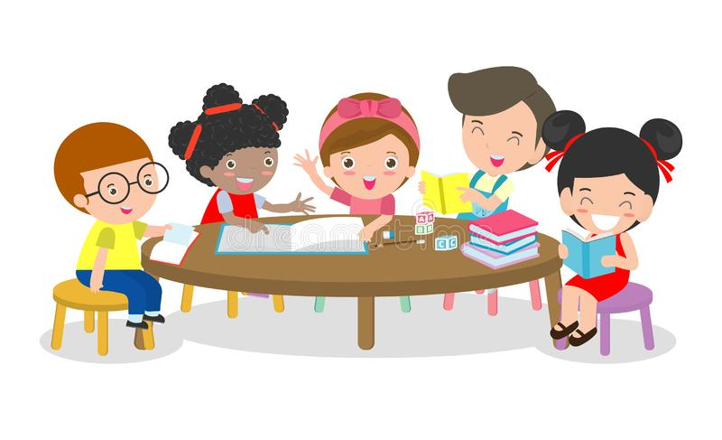
DRAGE UČENKE, DRAGI UČENCI!
Danes bomo obravnavali PRIDEVNIK. Vem, da že veliko veste o tej besedni vrsti, zato vas prosim, da si ogledate spodnji filmček o pridevniku.
https://www.youtube.com/watch?v=7jpwgdplttq



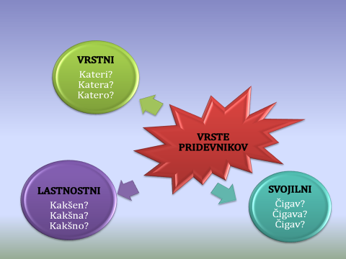

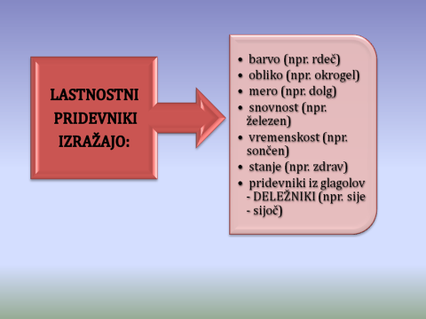

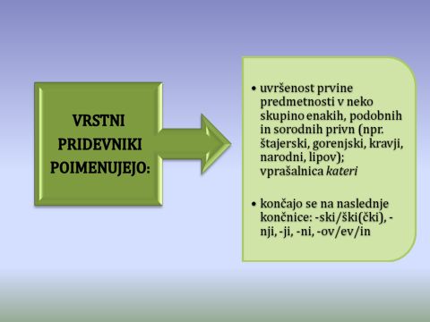
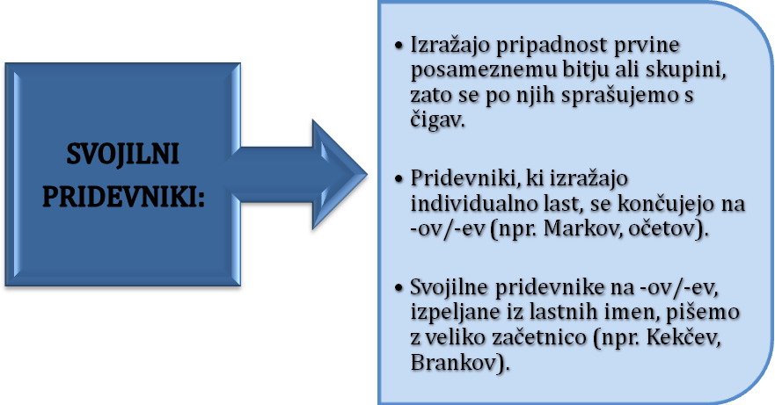
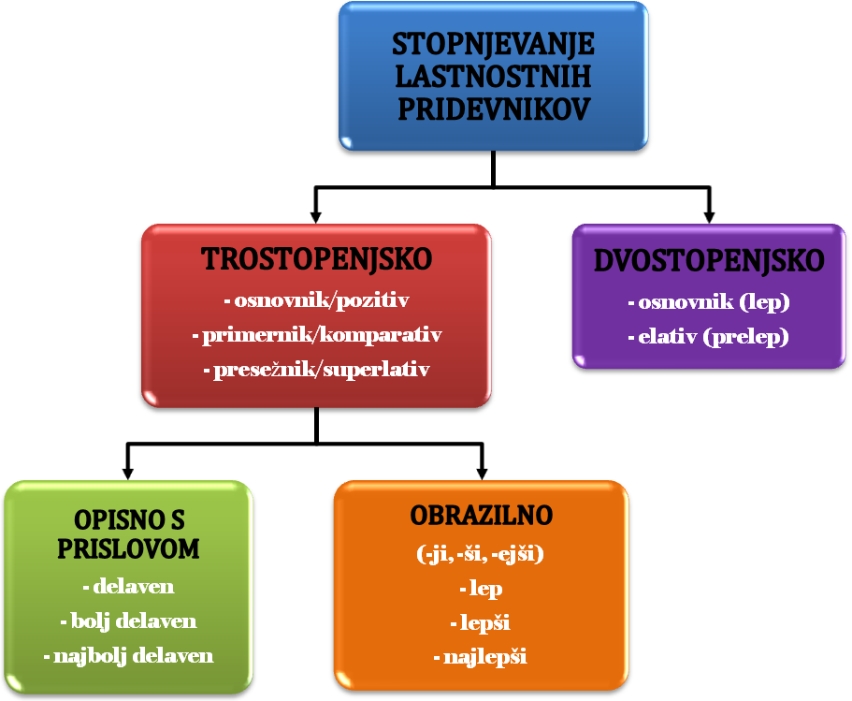

Sedaj rešite naloge v delovnem zvezku na strani 40 in 41.
Sledi še zabavnejši del. Na vrsti je kahoot – ponovitev besednih vrst.
https://kahoot.it/challenge/0866495?challenge-id=d738e875-ee31-4b56-b992-c38021dd1e55_1585559764687

Upam, da se imate lepo.

Prijazen pozdrav,

učiteljica Mateja

